生命教育----/非正式課程/成果彙編

實施內容 | 高三祈福活動 | 對象 | 高二  高三 |  | 人數 | 1594
實施方式 | - 做好事、說好話、祈好願運動  - 高二敬送祈福天燈  - 祈福包中、祈福卡高懸儀式
計畫目標 | - 激勵高三學子知所感恩，透過做好事、說好話的行動為自己祈好願，努力衝刺。  - 透過師長與學弟妹的祝福行動，營造校園溫馨氣氛。  - 透過典禮儀式的加冕，激勵高三學子勇於面對未來。
執行情形與過程 | 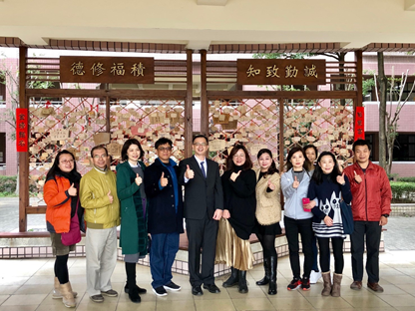 |  |  | 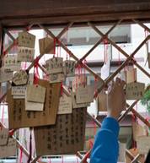
執行情形與過程 | 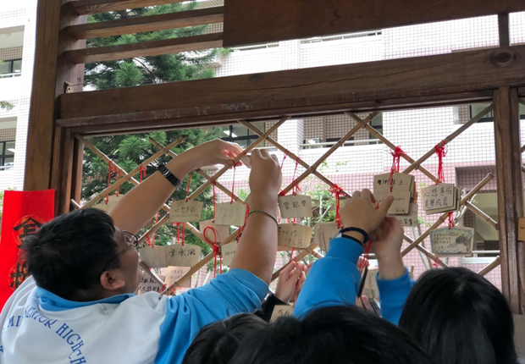 |  |  | 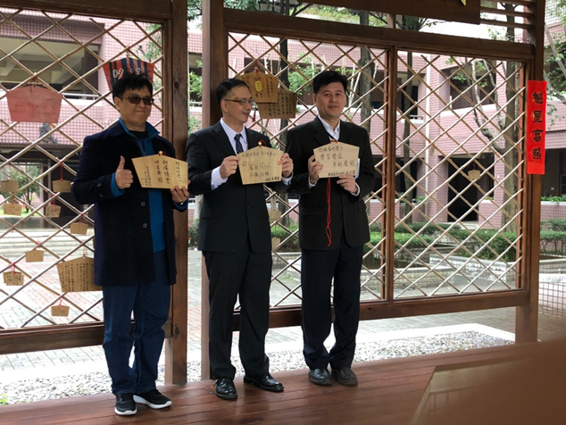
執行情形與過程 | 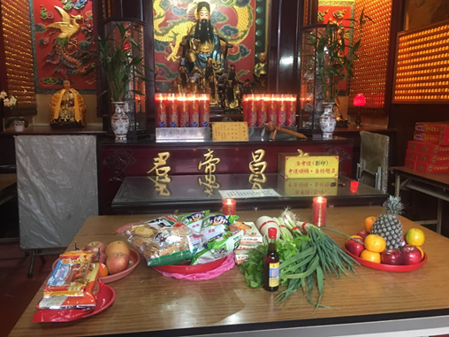 |  |  | 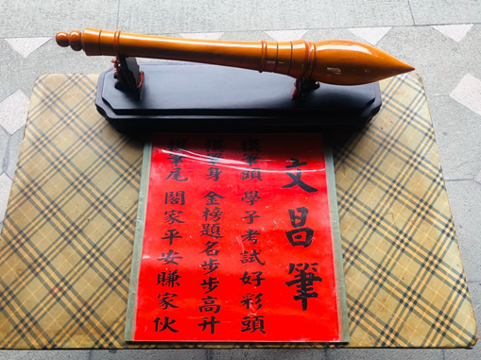
執行情形與過程 | 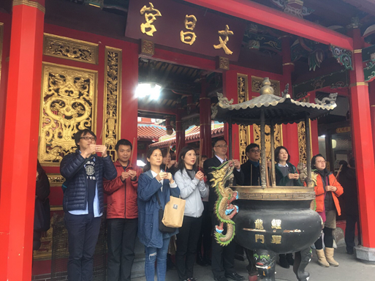 |  |  | 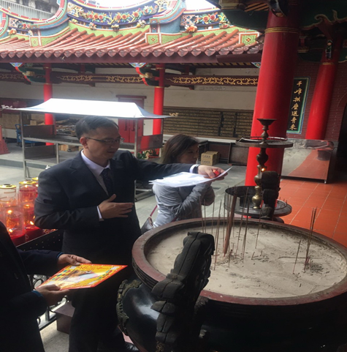
 | 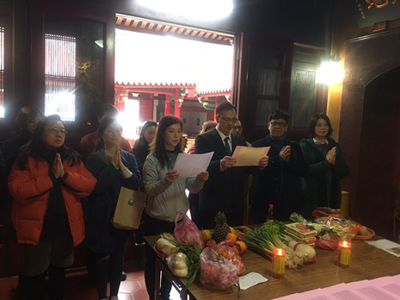 |  |  | 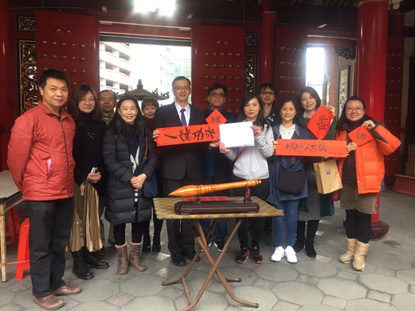
 | 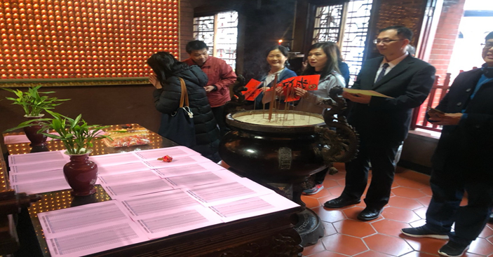 |  |  | 